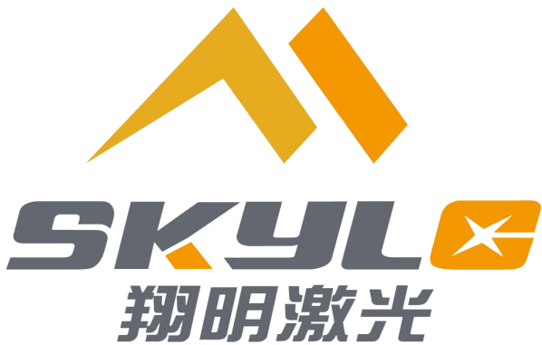

武汉翔明激光

产品规格书

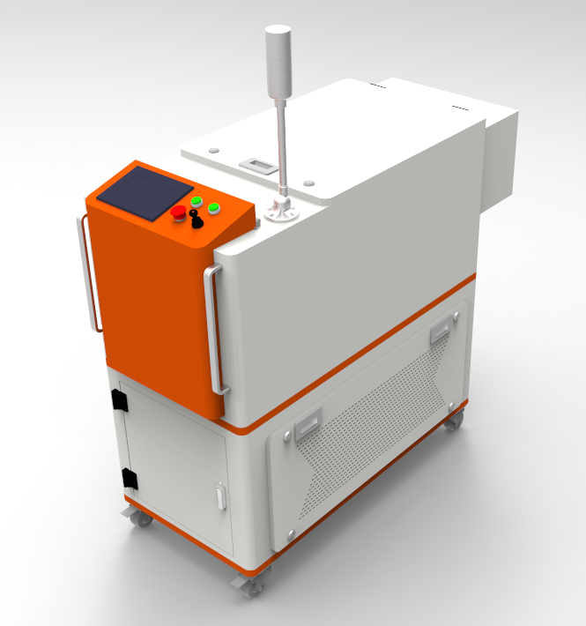
SLC -3000W激光清洗设备



公司简介
武汉翔明激光科技有限公司是一家专注于激光清洗设备研发、生产、销售与服务的高新技术企业，其位于中国激光技术的发源地---武汉光谷。公司依托华中科技大学坚实的科研实力及十余年的探索和积淀，已掌握多项激光清洗核心技术，完全独立研制核心部件与整机，拥有六十余项专利保护。公司牵头编制的国家标准《绿色制造 激光表面清洗技术规范》已于2022年正式发布，填补当前激光清洗在国标、行标的空白，具有里程碑意义。翔明激光坚持以客户需求与使用体验为导向，为客户提供优质、高效、完备的激光清洗应用解决方案及售前、售中、售后全方位综合服务。
作为首个激光清洗国家标准的制订者，翔明激光致力于让绿色环保的激光清洗成为现代制造业的通用技术, 肩负着让绿色激光清洗成为每一个车间标准配置的使命。
了解更多信息，欢迎进入武汉翔明激光科技有限公司官网：
网址：www.skylasertech.com

武汉翔明激光科技有限公司
地址：湖北省武汉市江夏区佛祖岭三路招商网谷3-2栋
电话：027-87002420
邮箱：service@skylasertech.com
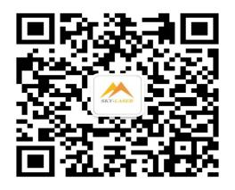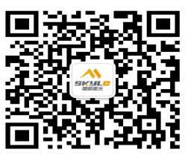
微信公众号 微信号

目 录

一、 产品简介 2
二、产品外观及配置 3
三、光学特性参数 3
四、一般特性参数 5
五、合格说明 5
声 明 6

SLC-3000W激光清洗设备

产品简介
激光清洗是工业清洗中一种新兴的绿色环保、优质高效的清洗方法。本公司的SLC-3000W激光清洗设备采用国内知名企业的连续光纤激光器、高速扫描系统、高精度控制系统以及高稳压电源，整机稳定可靠、性能好，具有超便携、高效率、高性价比等特点。

优势
相比于传统的清洗方法，激光清洗具有以下优势：
- 安全，非接触、基材无损伤。
- 环保，不产生二次污染，去除物质可回收；
- 精准可控，可选区清洗，亦可在厚度方向实现微米级精度控制；
- 超高性价比，激光清洗设备使用中无耗材，仅消耗电能；
- 适用性和机动性强。

3、产品用途、特点及适用范围
- 用途：SLC-3000W激光清洗设备可应用于钢材表面大幅面的锈蚀、油漆、氧化皮、油污等混合污染物的清洗，也可用于大型钢结构的整件清洗。
- 特点：SLC-3000W系列激光清洗设备重量约230kg，搭配万向轮，移动便捷；可手持操作，也可定制集成于机器人、CNC等运动机构；保证清洗效果同时，具有超高性价比，无耗材，超节能；绿色环保，无污染。
- 适用范围：SLC-3000W系列激光清洗设备可适用于海洋船舶部件翻新、轨道交通部件翻新、钢结构除锈、钢结构翻新、工程机械管道涂装前的整件清洗、钢构件涂装前的整件清洗等。

产品外观及配置
SLC-3000W激光清洗设备（标准产品）外观图如下：
图1 SLC-3000W外观图（产品以实际交付为准）
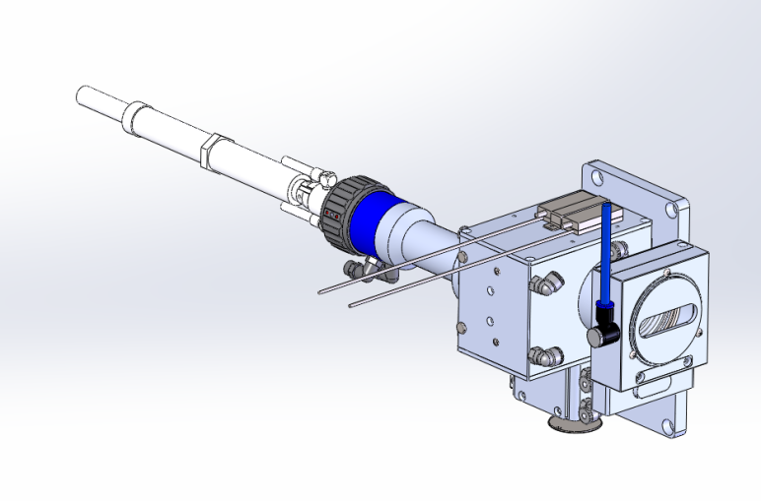
图2 SLC-3000W清洗头
SLC-3000W（标准产品）配置清单如下：
产品型号 | 产品配置（标 配）
SLC-3000W | - 清洗主机（7寸显示屏；A系列轻量化清洗头；10米操作线缆；指示红光；焦距指示点光；外部开关光控制接口）；  2、激光防护眼镜1副；  3、擦镜纸2盒；  4、5片窗口保护镜片；  5、质保1年。

光学特性参数
SLC-3000W激光清洗设备光学特性参数
设备型号 | SLC-3000W
清洗头型号 | 轻量化清洗头
激光平均功率 | 3000W
功率调节范围 | 10% ~ 100%
中心波长 | 1080 nm
激光线宽 | 5mm~200mm可调
调制频率 | 0Hz~20000Hz可调  0Hz代表连续模式
束参积BPP | ＜1.5 mm·mrad
光纤长度 | 标配10m
光纤最小弯曲半径 | ＞200mm
短时功率稳定性 | <2%
冷却方式 | 内循环水冷（去离子水）
偏振方向 | 任 意
引导激光功能 | 具 备
抗高反射功能 | 具 备
场镜型号 | F300/F400/F500  根据实际工况优选型号

四、一般特性参数
SLC-3000W激光清洗设备一般特性参数
设备型号 | SLC-3000W
机箱尺寸 | 长1100mm×宽550mm×高1100mm  （以实际交付为准）
净重 | 230kg
清洗头重量 | 4.5kg
供给电压 | 单相三线制AC380±10%V
市电频率 | 50 Hz
工作温度范围 | 0℃ ~ 40℃
储存温度范围 | -10℃ ~ 60℃
功率消耗@25℃ | ＜14kW
※以上参数仅供参考，请以实际为准

五、合格说明
翔明激光保证，激光清洗设备在装运发出之前，对该产品已进行全面测试及检查并符合公布的规格，请您在收到产品之后，检查是否因运输过程出现包装和配件的损坏。如有明显损坏，请立即联系我司，联系电话：15527175175。

声 明
版权声明
此产品规格书版权为武汉翔明激光科技有限公司（以下简称翔明激光）所有，翔明激光保留所有权。本规格书所有内容、文字、图片和相关资料，除了版权法所允许的情况外，未经翔明激光许可，任何第三方单位或个人未经授权不得转载、链接、转贴或以其他方式复制发布/发表。复制件应保留相应版权和原始版本的所有声明。本使用说明只针对翔明激光清洗设备所应用。翔明激光确信本手册提供的信息是正确可靠的，但不作任何保证、表达或暗示此说明可用作其他场合其他产品的应用参考。

商标声明
此商标为武汉翔明激光科技有限公司注册商标，未经武汉翔明激光科技有限公司允许，任何组织和个人不得在商品上使用相同或相似商标。

版本声明
本规格书版本号为S-SLC-3000W-20230417,（S-规格书，SLC-3000W-产品型号，20230417-定稿时间）。

注意：对此手册中任何信息可能因设备升级而做出的内容更新，恕不另行通知。

